BAB II

TINJAUAN PUSTAKA

2.1 Bluetooth
Bluetooth adalah spesifikasi industri untuk jaringan kawasan pribadi (personal area networks atau PAN) tanpa kabel. Bluetooth menghubungkan dan dapat dipakai untuk melakukan tukar-menukar informasi di antara peralatan-peralatan. Spesifiksi dari peralatan Bluetooth ini dikembangkan dan didistribusikan oleh kelompok Bluetooth Special Interest Group. Bluetooth beroperasi dalam pita frekuensi 2,4 Ghz dengan menggunakan sebuah frequency hopping traceiver yang mampu menyediakan layanan komunikasi data dan suara secara real time antara host-host bluetooth dengan jarak terbatas.Kelemahan teknologi ini adalah jangkauannya yang pendek dan kemampuan transfer data yang rendah.
Bluetooth adalah teknologi komunikasi wirelees (tanpa kabel) yang beroperasi pada 2,4 GHz, unlicense ISM (Indrustrial, Scientifik, dan Medical) dengan menggunakan frequency hopping transleiver yang mampu menyediakan layanan komunikasi data dan suara secara realtime antara perangkat bluetooth dengan jarak jangkauan yang terbatas (±10M / 30 kaki), aplikasi-aplikasi yang disediakan layanan bluetooth.
Penggunaan Bluetooth
- PC to PC File Transfer.
- PC to PC File Synchonization.
- PC to PC Mobile Phone.
- Wirelees Headseat.
Perangkat pengguna Bluetooth
- Handphone.
- Camera digital.
- Personal Computer (PC).
- Printer.
- Headseat.
4
SUMBER : http://id.wikipedia.org/Bluetooth
(Diakses pada tanggal 13 Juni 2014)

2.2 Modul Bluetooth HC 06
Modul bluetooth seri HC memiliki banyak jenis atau varian, yang secara garis besar terbagi menjadi dua yaitu jenis ‘industrial series’ yaitu HC-03 dan HC-04 serta ‘civil series’ yaitu HC-05 dan HC-06. Modul Bluetooth serial, yang selanjutnya disebut dengan modul BT saja digunakan untuk mengirimkan data serial TTL via bluetooth. Modul BT ini terdiri dari dua jenis yaitu Master dan Slave.
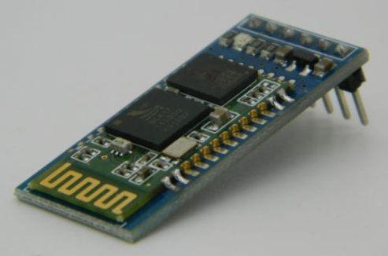
Gambar 2.1 Modul HC – 06
Sumber : http://diytech.net/2013/10/09/mengenal-bluetooth-modul-hc
(Diakses pada tanggal 13 Juni 2014)
Seri modul BT HC bisa dikenali dari nomor serinya, jika nomer serinya genap maka modul BT tersebut sudah diset oleh pabrik, bekerja sebagai slave atau master dan tidak dapat diubah mode kerjanya, contoh adalah HC-06-S. Modul BT ini akan bekerja sebagai BT Slave dan tidak bisa diubah menjadi Master, demikian juga sebaliknya misalnya HC-04M. Default mode kerja untuk modul BT HC dengan seri genap adalah sebagai Slave.
Sedangkan modul BT HC dengan nomer seri ganjil, misalkan HC-05, kondisi default biasanya diset sebagai Slave mode, tetapi pengguna bisa mengubahnya menjadi mode Master dengan AT Command tertentu.
Penggunaan utama dari modul BT ini adalah menggantikan komunikasi serial via kabel, sebagai contoh:
- Jika akan menghubungkan dua sistem mikrokontroler agar bisa berkomunikasi via serial port maka dipasang sebuah modul BT Master pada satu sistem dan modul BT Slave pada sistem lainnya. Komunikasi dapat langsung dilakukan setelah kedua modul melakukan pairing. Koneksi via bluetooth ini menyerupai komunikasi serial biasa, yaitu adanya pin TXD dan RXD.
- Jika sistem mikrokontroler dipasangi modul BT Slave maka ia dapat berkomunikasi dengan perangkat lain semisal PC yang dilengkapi adapter BT ataupun dengan perangkat ponsel, smartphone dan lain-lain
- Saat ini banyak perangkat seperti printer, GPS modul dan lain-lain yang bekerja menggunakan media bluetooth, tentunya sistem mikrokontroler yang dilengkapi dengan BT Master dapat bekerja mengakses device-device tersebut.
Pemakaian module BT pada sistem komunikasi baik antar dua sistem mikrokontrol maupun antara suatu sistem ke device lain tidak perlu menggunakan driver, tetapi komunikasi dapat terjadi dengan dua syarat yaitu :
- Komunikasi terjadi antara modul BT Master dan BT Slave, komunikasi tidak akan pernah terjadi jika kedua modul sama-sama Master atau sama-sama Slave, karena tidak akan pernah pairing diantara keduanya.
- Password yang dimasukkan cocok
Modul BT yang banyak beredar di sini adalah modul HC-06 atau sejenisnya dan modul HC-05 dan sejenisnya. Perbedaan utama adalah modul HC-06 tidak bisa mengganti mode karena sudah diset oleh pabrik, selain itu tidak banyak AT Command dan fungsi yang bisa dilakukan pada modul tersebut. Diantaranya hanya bisa mengganti nama, baud rate dan password saja.
Sedangkan untuk modul HC-05 memiliki kemampuan lebih yaitu bisa diubah mode kerjanya menjadi Master atau Slave serta diakses dengan lebih banyak AT Command, modul ini sangat direkomendasikan, terutama dengan flexibilitasnya dalam pemilihan mode kerjanya.
Bluetooth Modul HC-06 merupakan komunikasi nirkabel pada frekuensi 2,4GHz dengan default koneksi hanya sebagai SLAVE. Sangat mudah digunakan dengan mikrokontroler untuk membuat membuat aplikasi wireles. Interface yang digunakan adalah RX, TX, VCC dan GND. Built in LED sebagai indicator koneksi Bluetooth.
Tegangan input antara 3.6-6 V, arus saat unpaired sekitar 30mA, dan saat paired (terhubung) sebesar 10mA. 4 pin interface 3.3V dapat langsung dihubungkan ke berbagai macam mikrokontroler (khusus Arduino, 8051, 8535, AVR, PIC, ARM, MSO430). Jarak efektif jangkauan sebesar 10 meter, meskipun dapat mencapi dari 10 meter, namun kualitas koneksi makin berkurang. Spesifikasi chip utama menggunakan CSR Bluetooth,
- stanrdar protocol Bluetooth V2.0
- Tegangan operasi 3.3V
- Penggunaan dapat mengatur baud rate
- Ukuran 28mm x 15mm x 2.35mm
- Konsumsi arus : pairing 30 – 40 mA, dipasangkan tidak berkomunikasi 2 – 8 mA, Komunikasi 8mA
- dapat digunakan dengan komputer, Bluetooth laptop, PDA/smartphone, mikrokontroler/aurdino dan perangkat lain untuk komunikasi.
Sumber : http://diytech.net/2013/10/09/mengenal-bluetooth-modul-hc
(Diakses pada tanggal 13 Juni 2014)

2.3 Sistem Operasi Android
Android merupakan subset perangkat lunak untuk perangkat mobile yang meliputi sistem operasi, middleware dan apliakasi inti yang di release oleh google. Android (seperti gambar 2.2 ) adalah sistem operasi untuk telepon seluler yang berbasis linux. Android menyediakan platform terbuka bagi para pengembang buat menciptakan aplikasi mereka sendiri untuk digunakan oleh bermacam piranti bergerak (Irawan, 2012).

Gambar 2.2 Logo Android
Sumber : http://www.vaccines.mil/images/VHC/Logo_Android.jpg
( Diakses pada tanggal 1 Juli 2014 )
Dimana pada awalnya Google Inc. membeli Android Inc., pendatang baru yang membuat peranti lunak untuk ponsel. Kemudian untuk mengembangkan Android, dibentuklah Open Handset Alliance, Konsorsium dari 34 perusahaan peranti keras, peranti lunak, dan telekomunikasi, termasuk Google, HTC, Intel, Motorola, Qualcomm, T-Mobile, dan Nvidia

2.3.1 Android Versi 1.1
Android pertama yaitu versi 1.1 di rilis pada 9 Februari 2009 oleh Google. Android versi ini dilengkapi dengan fitur yang disupport oleh Google Mail Service dengan pembaruan estetis pada aplikasi, jam alarm, voice search (pencarian suara), pengiriman pesan dengan Gmail, dan pemberitahuan email. Logo Android Versi 1.1 dapat dilihat pada gambar 2.3.

Gambar 2.3 Logo Android ( Versi 1.1 )
Sumber : http://handheldku.blogspot.com/2013/02/macam-versi-os-android.html
( Diakses pada tanggal 1 Juni 2014 )

2.3.2 Android Cupcake (Versi 1.5)
Android Cupcake atau Android Versi 1.5 ,Versi kedua android ini mendukung berbagai fitur yang lebih lengkap diantaranya adalah upload Video ke Youtube atau Gambar langsung dari telepon selular. Logo Android Cupcake dapat dilihat pada gambar 2.4.

Gambar 2.4 Logo Android Cupcake ( Versi 1.5 )
Sumber : http://handheldku.blogspot.com/2013/02/macam-versi-os-android.html
( Diakses pada tanggal 1 Juni 2014 )

2.3.3 Android Donut ( Versi 1.6 )
Pada 15 September, 2009 SDK Android 1.6 diberi nama Donut, dirilis, bebasis Linux Kernel 2.6.29. Di dalamnya terdapat sejumlah fitur baru. Di antaranya adalah galeri yang memungkinkan pengguna untuk memilih foto yang akan dihapus; kamera, camcorder dan galeri yang dintegrasikan; CDMA / EVDO, 802.1x, VPN, Gestures, dan Text-to-speech engine; kemampuan dial kontak; teknologi text to change speech (tidak tersedia pada semua ponsel; pengadaan resolusi VWGA. Logo Android Donut ( Versi 1.6 ) dapat dilihat pada gambar 2.5.
Gambar 2.5 Logo Android Donut ( Versi 1.6 )
Sumber : http://handheldku.blogspot.com/2013/02/macam-versi-os-android.html
( Diakses pada tanggal 1 Juni 2014 )

2.3.4 Android Eclair ( Versi 2.0 / 2.1 )
Pada 26, Oktober, 2009, SDK Android 2.0 dengan nama kode Eclair dirilis, berbasis Linux Kernel 2.6.29. Dan Motorola Droid perangkat yang menggunakan Eclair saat itu. Perubahan yang dilakukan adalah pengoptimalan hardware, peningkatan Google Maps 3.1.2, perubahan UI dengan browser baru dan dukungan HTML5, daftar kontak yang baru, dukungan flash untuk kamera 3,2 MP, digital Zoom, dan Bluetooth 2.1. Logo Android Eclair ( Versi 2.0/2.1 ) dapat dilihat pada gambar 2.6.
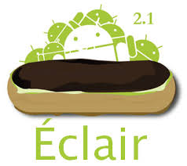

Gambar 2.6 Logo Android Eclair ( Versi 2.0/2.1 )
Sumber : http://handheldku.blogspot.com/2013/02/macam-versi-os-android.html
( Diakses pada tanggal 1 Juni 2014 )

2.3.5 Android Froyo (Versi 2.2)
Pada tanggal 20 bulan Mei, 20120, SDK Android 2.2 (Froyo) di rilis, berbasis Linux Kernel 2.6.32. Perubahan-perubahan umumnya terhadap versi-versi sebelumnya antara lain dukungan Adobe Flash 10.1, kecepatan kinerja dan aplikasi 2 sampai 5 kali lebih cepat, intergrasi V8 JavaScript engine yang dipakai Google Chrome yang mempercepat kemampuan rendering pada browser, pemasangan aplikasi dalam SD Card, kemampuan WiFi Hotspot portabel, dan kemampuan auto update dalam aplikasi Android Market. Logo Android Froyo dapat diihat pada gambar 2.7.
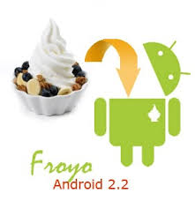
Gambar 2.7 Logo Android Froyo
Sumber : http://handheldku.blogspot.com/2013/02/macam-versi-os-android.html
( Diakses pada tanggal 1 Juni 2014 )

2.3.6 Android Gingerbread (Versi 2.3)
Pada tanggal 6, Desember, 2010, SDK Android 2.3 ( Gingerbread ) diluncurkan, berbasis Linux Kernel 2.6.35. Perubahan-perubahan umum yang didapat dari Android versi ini antara lain peningkatan kemampuan permainan (gaming), peningkatan fungsi copy paste, layar antar muka (User Interface) didesain ulang, dukungan format video VP8 dan WebM, efek audio baru (reverb, equalization, headphone virtualization, dan bass boost), dukungan kemampuan Near Field Communication (NFC), dan dukungan jumlah kamera yang lebih dari satu. Dan Google Nexus S merupakan perangkat mobile pertama yang hadir dengan Android 2.3 Ginggerbread ini. Logo Android Gingerbread dapat dilihat pada gambar 2.8.
Gambar 2.8 Logo Android Gingerbread
Sumber : http://handheldku.blogspot.com/2013/02/macam-versi-os-android.html
( Diakses pada tanggal 1 Juni 2014 )

2.3.7 Android Honeycomb (Versi 3.0)
Pada tanggal 22, Februari, 2011, SDK Android 3.0 (Honeycomb) yang merupakan versi Android pertama yang diperuntukan untuk perangkat tablet di luncurkan, berbasis Linux Kernel 2.6.36. User Interface pada Honeycomb juga berbeda karena sudah didesain untuk tablet. Honeycomb juga mendukung multi prosesor dan juga akselerasi perangkat keras (hardware) untuk grafis. Dan perangkat tablet komputer pertama yang gunakan versi ini, ialah Motorola Xoom, yang dirilis pada 24, Februari, 2011. Logo Android Honeycomb dapat dilihat pada gambar 2.9.
Gambar 2.9 Logo Android Honeycomb
Sumber : http://handheldku.blogspot.com/2013/02/macam-versi-os-android.html
( Diakses pada tanggal 1 Juni 2014 )

2.3.8 Android Ice Cream Sandwich (Versi 4.0)
SDK untuk Android 4.0.1 atau Ice Cream Sandwich dirilis untuk publik pada 19, Oktober,2011 dan berbasis Linux Kernel 3.0.1. Gabe Cohen dari Google menegaskan bahwa Android 4.0 secara teoritis cocok dengan perangkat Android 2.3 keatas dalam produksi masa itu. Android ICS 4.0 membawa fitur Honeycomb untuk smartphone dan menambahkan fitur baru termasuk membuka kunci dengan pengenalan wajah, jaringan data pemantauan penggunaan dan kontrol, terpadu kontak jaringan sosial, perangkat tambahan fotografi, mencari email secara offline, dan berbagi informasi dengan menggunakan NFC. Kode sumber untuk Android 4.0 tersedia secara publik pada 14 November, 2011. Logo Android Ice Cream Sandwich dapat dilihat pada gambar 2.10.
Gambar 2.10 Logo Android Ice Cream Sandwich
Sumber : http://handheldku.blogspot.com/2013/02/macam-versi-os-android.html
( Diakses pada tanggal 1 Juni 2014 )
2.3.9 Android Jelly Bean (Versi 4.1)
Android Jelly Bean yang diluncurkan pada acara Google I/O lalu membawa sejumlah keunggulan dan fitur baru. Penambahan baru diantaranya meningkatkan input keyboard, desain baru fitur pencarian, UI yang baru dan pencarian melalui Voice Search yang lebih cepat. Logo Android Jelly Bean dapat dilihat pada gambar 2.11
Gambar 2.11 Logo Android Jelly Bean
Sumber : http://handheldku.blogspot.com/2013/02/macam-versi-os-android.html
( Diakses pada tanggal 1 Juni 2014 )

2.4 Mikrokontroler AVR ATMega328
Mikrokontroler adalah sebuah komputer kecil (“special purpose computers”) di dalam satu IC yang berisi CPU, memori, timer, saluran komunikasi serial dan parallel, Port input/output, ADC. Mikrokontroler digunakan untuk suatu tugas dan menjalankan suau program (Andrianto,heri.2013).
Pada saat ini penggunaan mikrokontroller dapat kita temui pada berbagai peralatan, misalnya peralatan yang terdapat di rumah, seperti telpon digital, microwave oven, televisi, mesin cuci, sistem keamanan rumah, PDA, dan lain-lain. Mikrokontroler dapat kita gunakan untuk berbagai plikasi misalnya untuk pengendalian, otomasi industri, akuisisi data, telekomunikasi dan lain-lain.Saat ini keluarga mikrokontroler yang ada di pasaran yaitu Intel 8048 dan 8051(MCS51), Motorola 68HC11, Microchip PIC, Hitachi H8, dan Atmel AVR.
ATmega328 adalah mikrokontroller keluaran Atmel yang merupakan anggota dari keluarga AVR 8-bit. Mikro kontroller ini memiliki kapasitas flash (program memory) sebesar 32 Kb (32.768 bytes), memori (static RAM) 2 Kb (2.048 bytes), dan EEPROM (non-volatile memory) sebesar 1024 bytes. Kecepatan maksimum yang dapat dicapai adalah 20 MHz.
Rancangan khusus dari keluarga prosesor ini memungkinkan tercapainya kecepatan eksekusi hingga 1 cycle per instruksi untuk sebagian besar instruksinya, sehingga dapat dicapai kecepatan mendekati 20 juta instruksi per detik.
ATmega328 adalah prosesor yang kaya fitur. Dalam chip yang dipaketkan dalam bentuk DIP-28 ini terdapat 20 pin Input/Output (21 pin bila pin reset tidak digunakan, 23 pin bila tidak menggunakan oskilator eksternal), dengan 6 di antaranya dapat berfungsi sebagai pin ADC (analog-to-digital converter), dan 6 lainnya memiliki fungsi PWM (pulse width modulation). Berikut adalah bentuk fisik dari Atmega328 dapat dilihat pada gambar 2.12.
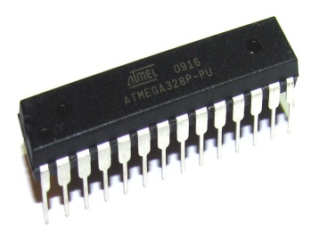
Gambar 2.12 Mikrokontroler Atmega328
(http://abisabrina.files.wordpress.com/2014/04/atmega328p.jpg)
Mikrokontroler ini diproduksi oleh atmel dari seri AVR. Untuk seri AVR ini banyak jenisnya, yaitu Atmega 328, Atmega 8535, Mega 8515, Mega 16, dan lain-lain.

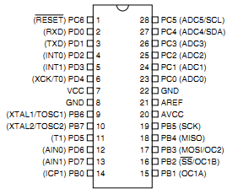
2.4.1 Konfigurasi Pin ATMega328

Gambar 2.13 Konfigurasi Pin ATMega328
ATMega328 memiliki 28 Pin (Seperti pada Gambar 2.18), yang masing-masing pinnya memiliki fungsi yang berbeda-beda baik sebagai port maupun fungsi yang lainnya. Berikut akan dijelaskan fungsi dari masing-masing kaki ATmega328 yaitu sebagai berikut :
- VCC
Merupakan supply tegangan digital.
- GND
Merupakan ground untuk semua komponen yang membutuhkan grounding.
- Port B (PB7...PB0)
Didalam Port B terdapat XTAL1, XTAL2, TOSC1, TOSC2. Jumlah Port B adalah 8 buah pin, mulai dari pin B.0 sampai dengan B.7. Tiap pin dapat digunakan sebagai input maupun output. Port B merupakan sebuah 8-bit bi-directional I/O dengan internal pull-up resistor.Sebagai input, pin-pinyang terdapat pada port B yang secara eksternal diturunkan, maka akan mengeluarkan arus jika pull-up resistor diaktifkan. Khusus PB6 dapat digunakan sebagai input Kristal (inverting oscillator amplifier) dan input ke rangkaian clock internal, bergantung pada pengaturan Fuse bit yang digunakan untuk memilih sumber clock. Sedangkan untuk PB7 dapat digunakan sebagai output Kristal (output oscillator amplifier) bergantung pada pengaturan Fuse bit yang digunakan untuk memilih sumber clock. Jika sumber clock yang dipilih dari oscillator internal, PB7 dan PB6 dapat digunakan sebagai I/O atau jika menggunakan Asyncronous Timer/Counter2maka PB6 dan PB7 (TOSC2 dan TOSC1) digunakan untuk saluran input timer.
- Port C (PC5…PC0)
Port C merupakan sebuah 7-bit bi-directional I/O port yang di dalam masing-masing pin terdapat pull-up resistor. Jumlah pin nya hanya 7 buah mulai dari pin C.0 sampai dengan pin C.6. Sebagai keluaran/output port C memiliki karakteristik yang sama dalam hal menyerap arus (sink) ataupun mengeluarkan arus (source).

- RESET/PC6
Jika RSTDISBL Fuse diprogram, maka PC6 akan berfungsi sebagai pin I/O. Pin ini memiliki karakteristik yang berbeda dengan pin-pin yang terdapatpada port C lainnya. Namun jika RSTDISBL Fuse tidak diprogram, maka pin ini akan berfungsi sebagai input reset. Dan jika level tegangan yang masuk ke pin ini rendah dan pulsa yang ada lebih pendek dari pulsaminimum, maka akan menghasilkan suatu kondisi reset meskipun clock-nya tidak bekerja.
- Port D (PD7…PD0)
Port D merupakan 8-bit bi-directional I/O dengan internal pull-up resistor. Fungsi dari port ini sama dengan port-port yang lain. Hanya saja pada port ini tidak terdapat kegunaan-kegunaan yang lain. Pada port ini hanya berfungsi sebagai masukan dan keluaran saja atau biasa disebut dengan I/O.
- AVcc
Pin ini berfungsi sebagai supply tegangan untuk ADC. Untuk pin ini harus dihubungkan secara terpisah dengan VCC karena pin ini digunakan untuk analog saja. Bahkan jika ADC pada AVR tidak digunakan tetap saja disarankan untuk menghubungkannya secara terpisah dengan VCC. Jika ADC digunakan, maka AVcc harus dihubungkan ke VCC melalui low pass filter.
- AREF
Merupakan pin referensi jika menggunakan ADC
Gambar 2.14 Blok Diagram ATmega328
Pada AVR status register mengandung beberapa informasi mengenai hasil dari kebanyakan hasil eksekusi instruksi aritmatik. Informasi ini digunakan untuk altering arus program sebagai kegunaan untuk meningkatkan performa pengoperasian. Register ini di-update setelah operasi ALU (Arithmetic Logic Unit) hal tersebut seperti yang tertulis dalam datasheet khususnya pada bagian Instruction Set Reference. Dalam hal ini untuk beberapa kasus dapat membuang penggunaan kebutuhan instruksi perbandingan yang telah didedikasikan serta dapat menghasilkan peningkatan dalam hal kecepatan dan kode yang lebih sederhana dan singkat. Register ini tidak secara otomatis tersimpan ketika memasuki sebuah rutin interupsi dan juga ketika menjalankan sebuah perintah setelah kembali dari interupsi. Namun hal tersebut harus dilakukan melalui software.
Sumber: repository.usu.ac.id/bitstream/123456789/35001/4/Chapter II.pdf
(Diakses pada tanggal 13 Juni 2014)

2.5 Relay
Relay dikenal sebagai komponen yang dapat mengimplementasikan logika switching. Relay yang paling sederhana (seperti gambar 2.15) ialah relay elektromekanis yang memberikan pergerakan mekanis saat mendapatkan energi listrik. Secara sederhana relay elektromekanis ini didefinisikan sebagai berikut :
- Alat yang menggunakan gaya elektromagnetik untuk menutup (atau membuka) kontak saklar.
- Saklar yang digerakkan (secara mekanis) oleh daya/energi listrik

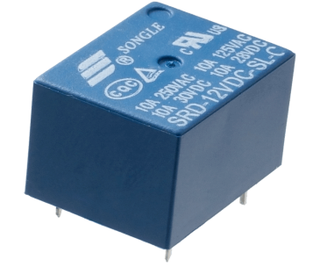
Gambar 2.15 Relay
(http://www.tandyonline.co.uk/media/catalog/product/cache/1/image/9df78eab33525d08d6e5fb8d27136e95/1/2/12v-spdt-relay.png)

Secara umum, relay digunakan untuk memenuhi fungsi – fungsi berikut :
- Remote control : dapat menyalakan atau mematikan alat dari jarak jauh
- Penguatan daya : menguatkan arus atau tegangan
Contoh : starting relay pada mesin mobil
- Pengatur logika kontrol suatu sistem

2.5.1 Prinsip Kerja dan Simbol Relay
Relay terdiri dari coil dan contact. Perhatikan gambar 2.16 dan gambar 2.17, coil adalah gulungan kawat yang mendapat arus listrik, sedang contact adalah sejenis saklar yang pergerakannyatergantung dari ada tidaknya arus listrik di coil. Contact ada 2 jenis : Normally Open (kondisi awal sebelum diaktifkan open), dan Normally Closed (kondisi awal sebelum diaktifkan close).
Secara sederhana berikut ini prinsip kerja dari relay : ketika Coil mendapat energi listrik (energized), akan timbul gaya elektromagnet yang akan menarik armature yang berpegas, dan contact akan menutup.

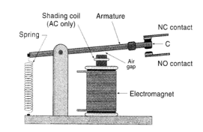
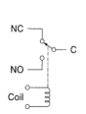
Gambar 2.16 Bagian-bagian Relay

Gambar 2.17 Simbol Umum Rangkaian

Selain berfungsi sebagai komponen elektronik, relay juga mempunyai fungsi sebagai pengendali sistem. Sehingga relay mempunyai 2 macam simbol yang digunakan pada :
- Rangkaian listrik (hardware)
- Program (software)
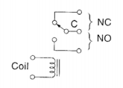
Berikut ini circuit dan simbol pada relay dapat dilihat pada gambar 2.18.
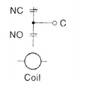

(b)
(a) (b)
Gambar 2.18 (a). Circuit, (b). Simbol

2.6 IC ULN 2003
IC ULN 2003 adalah sebuah IC dengan ciri memiliki 7 bit input, tegangan maksimal 50 volt dan arus 500 ma. IC ini termasuk jenis TTL. Didalam IC ini terdapat transistor darlinton. Transistor darlington merupakan 2 buah transistor yang dirangkai dengan konfigurasi khusus untuk mendapatkan penguatan ganda sehingga dapat menghasilkan penguatan arus yang besar (Zulhendri, Agus.2013).
Fungsi IC ULN 2003 adalah sebagai driver untuk mencatu daya pada relay, karena keluaran dari mikrokontroller tidak dapat mencatu daya yang terdapat pada relay secara langsung. IC ULN idealnya cocok untuk komunikasi sirkuit logic low – level. Berikut adalah bentuk fisik dan konfigurasi IC ULN 2003 dapat dilihat pada gambar 2.19 dan 2.20.
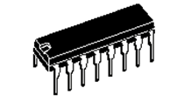

Gambar 2.19 Betuk Fisik IC ULN 2003

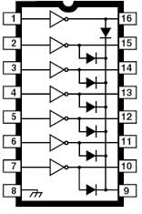

Gambar 2.20 Konfigurasi Pin IC ULN 2003
(Sumber : http://microlose.blogspot.com/2013/01/komponen-ic-uln2003_14.html)

2.7 Arduino
Untuk memahami arduino, terlebih dahulu kita harus memahami physical computing. Physical computing adalah membuat sebuah sistem atau perangkat fisik dengan menggunakan software dan hardware yang sifatnya interaktif yaitu dapat menerima rangsangan dari lingkungan dan merespon balik. Konsep ini diaplikasikan dalam desain alat atau pojek yang menggunakan sensor dan mikrokontroler untuk menterjemahkan input analog kedalam software untuk mengontrol gerakan alat-alat elektro-mekanik seperti lampu, motor, dan sebagainya.
Arduino dikatakan sebagai sebuah flatform dari physical computing yang bersifat open source. Arduino tidak hanya sebuah alat pengembangan, tetapi merupkan kombinasi dari hardware, bahasa pemograman dan integrated development environment (IDE) yang canggih. Arduino adalah board berbasis mikrokontroler AVR dan ATMEL yang bersifat open source, dirancang untuk memudahkan penggunaan elektronik dalam berbagai bidang. Softwarenya memiliki bahasa pemograman sendiri. Arduino adalah kit mikrokontroler yang serba bisa dan sangat mudah penggunaannya.
Sumber: Djuandi.feri. Pengenalan Arduino (tobuku:2011)
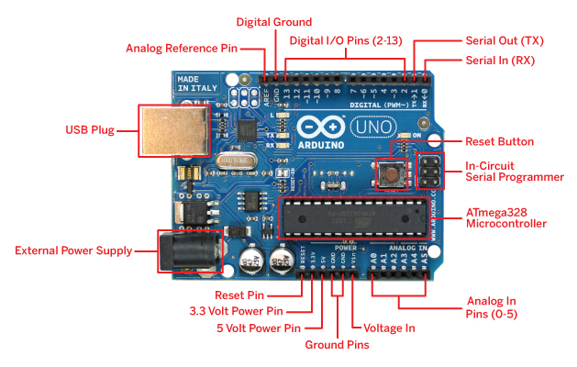
Gambar 2.21 Board Arduino
Sumber : http://arduinoarts.com
(Diakses pada tanggal 8 juni 2014)
Arduino merupakan single bord hardware yang open source dan juga softwarenya juga dapat kita nikmati secara open source. open source pada arduino memudahkan untuk menulis kode dan mengupload ke board arduino. Software arduino dapat dijalankan di multiplatform, yaitu linux, windows, atau juga mac.

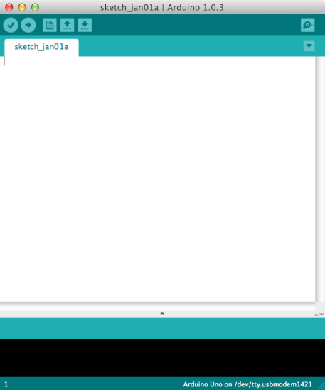
Gambar 2.22 Work sheet software arduino
Sumber : http://forefront.io/a/beginners-guide-to-arduino
(Diakses pada tanggal 8 Juni 2014)

2.8 Eclipse
Eclipse adalah sebuah IDE (Intergrated Development Environtment) untuk mengembangkan perangkat lunak dan dijalankan di semua platform. Eclipse awalnya dikembangkan oleh IBM untuk menggantikan perangkat lunak IBM Visual Age for Java 4.0. Produk ini diluncurkan oleh IBM pada tanggal 5 November 2001. Target sistem operasi eclipse adalah Microsoft Windows, Linux, Solaris, AIX, HP-UX dan juga Mac OS X. pengembangan eclipse menggunakan bahasa pemograman Java, akan tetapi eclipse mendukung pengembangan aplikasi berbasis bahasa pemograman lainnya, seperti C/C++, Cobol, Python, Perl, PHP, dan lain sebagainya. Selain sebagai IDE untuk pengembangan aplikasi, eclipse juga dapat digunakan untuk aktivitas dalam siklus pengembangan perangkat lunak, seperti dokumentasi, test perangkat lunak, pengembangan web, dan lain sebagainya.
Sumber : http://catatan.nenonesia.com/2011/07/apa-itu-eclipse.html
(Diakses pada tanggal 9 juni 2014)

